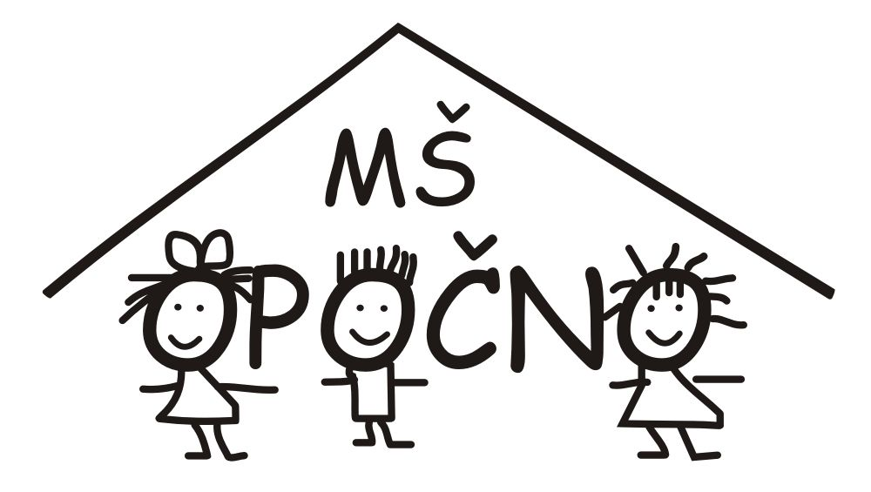
Mateřská škola, Opočno
Jana Pitry 654, 517 73 Opočno

Vnitřní předpis 2

Kritéria pro přijímaní dětí k předškolnímu vzdělávání v mateřské škole

Vydal: | Mateřská škola, Opočno
Schválila: | ředitelka školy – Mgr. Kubalová Hana
Účinnost: | Od 9.4.2026

Ředitelka Mateřské školy, Opočno (dále jen mateřská škola) stanoví následující kritéria, podle kterých bude postupovat při rozhodování o přijetí dítěte k předškolnímu vzdělávání v Mateřské škole, Opočno, pokud počet žádostí překročí možnou kapacitu MŠ.
Při rozhodování o přijetí dítěte k předškolnímu vzdělávání v mateřské škole bude ředitelka mateřské školy brát v úvahu důležitost jednotlivých kritérií ve výše uvedeném pořadí.

V případě přijetí dítěte s přiznaným podpůrným opatřením třetího až pátého stupně a dětí mladších tří let, se počet přijímaných dětí bude snižovat.

- Děti, které před začátkem školního roku 2026/2027 dosáhnou pátého roku.

2. Děti s trvalým pobytem v obci Opočno, které před začátkem školního roku 2026-27 dosáhnou nejméně třetího roku věku. V případě cizinců s místem pobytu v příslušném školském obvodu (§179 odst. 3).

3. Děti s trvalým pobytem ve spádových obcích (Mokré, Očelice, Semechnice), které před začátkem školního roku 2026-27 dosáhnou nejméně třetího roku věku (podle věku od nejstarších po nejmladší)

4. Děti s trvalým pobytem v obci Opočno a děti ze spádových obcí (Mokré, Očelice, Semechnice), které dovrší plných tří let do 31. 12. 2026 (podle věku od nejstarších po nejmladší)

V Opočně dne 13.3.2026
………………………………………………………….

Mgr. Kubalová Hana, ředitelka MŠ
Projednáno se zřizovatelem:
Vyvěšeno:

